ТЕМА: Глобальная сеть Интернет. IP-адреса узлов.
КЛЮЧЕВЫЕ СЛОВА: канал связи, компьютерная сеть, скорость передачи информации, локальная сеть, глобальная сеть, Интернет, протокол, IP-адрес,
Технология — это совокупность методов и инструментов для достижения желаемого результата.
Информационно-коммуникационные технологии — это технологии, осуществляемые с применением компьютеров и средств телекоммуникации для сбора, обработки, хранения, защиты и распространения информации.

Передача информации – один из важнейших информационных процессов. Большая часть жизни человека связана с использованием информационных ресурсов. Широкий доступ к этим ресурсам предоставляют компьютерные сети.

Компьютерная сеть (КС) – это два и более компьютера, соединенных линиями передачи информации (канал связи).
Компьютерные сети делятся на:
- Локальные сети (ЛС)– небольшие КС, работающие в пределах одного помещения, предприятия, позволяет получить совместных доступ к ресурсам компьютеров, а также к периферийным устройствам, подключенным к сети (принтерам, сканерам, дискам, модемам и др.).
  - Одноранговые ЛС – все компьютеры в сети равноправны, т.е. каждый из них может использовать ресурсы другого (папки, файлы, диски).
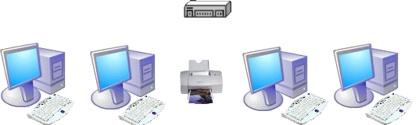
  - Сеть с выделенным сервером - это сеть, где одна машина отведена под общие сервисы, а остальные к ней обращаются.
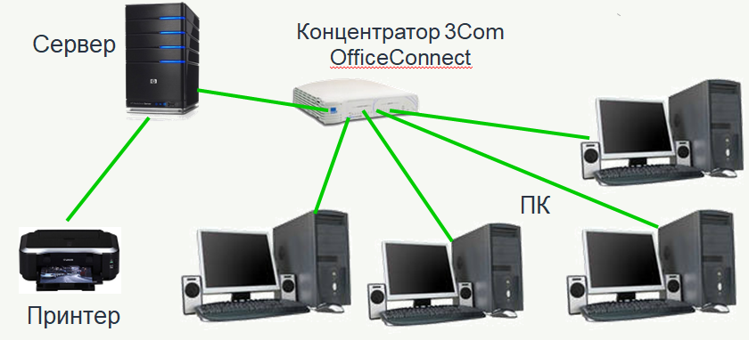
Сервер – более мощный компьютер; на нем хранится основная часть программного обеспечения и данных, которыми могут воспользоваться все другие компьютеры сети - клиенты.
- Глобальные сети (ГС) - это система связанных между собой компьютеров, расположенных на сколь угодно большом удалении друг от друга. ГС объединяет многочисленные ЛС.

Подключение компьютера к КС осуществляется через сетевой адаптер (сетевую карту).  Сетевой адаптер (сетевая плата) – плата для подключения ПК к локальной или глобальной сети; передает и принимает сигналы, распространяемых по каналам связи. | 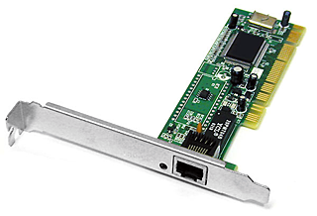
Модем | 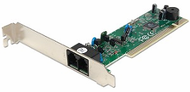
Модем | 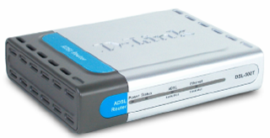
Маршрутизатор | 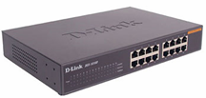
Точка беспроводного доступа | 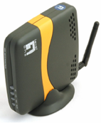

Канал связи – система технических средств и среда распространения сигналов для передачи сообщений от источника к приемнику (звуковые волны, акустические и электрических сигналов, световые волны). Любое преобразование информации, идущей от источника, в форму, пригодную для её передачи по каналу связи, называется кодированием.
Каналы связи:
- Электрический кабель
- Оптоволоконный кабель
- Радиосвязь
- Инфракрасные лучи
- Телефонная сеть
Витая пара представляет собой два изолированных медных провода, скрученных один относительно другого. Такое скручивание проводов снижает влияние помех на сигналы, передаваемые по этому кабелю. Соединение «витая пара» представляет собой несколько витых пар (2 или 4), покрытых пластиковой оболочкой. Скорость передачи данных —от 10 Мбит/с до 1 Гбит/с. | 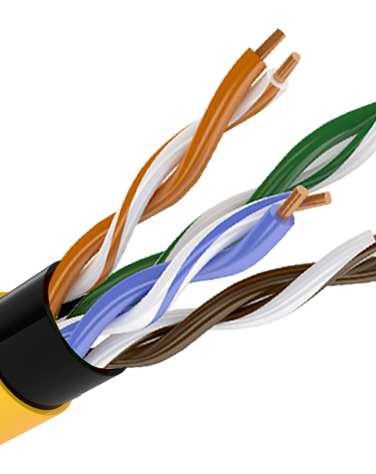
Оптоволоконный кабель передаёт свет по стеклянному волокну. Такой тип соединения обеспечивает очень высокую скорость передачи, протяжённость канала составляет сотни и тысячи километров, и он абсолютно не подвержен электромагнитным помехам. Скорость передачи данных — от 100 Мбит/с до 100 Гбит/с. | 
Беспроводное соединение Wi-Fi обеспечивает скорость передачи данных до 600 Мбит/с. | 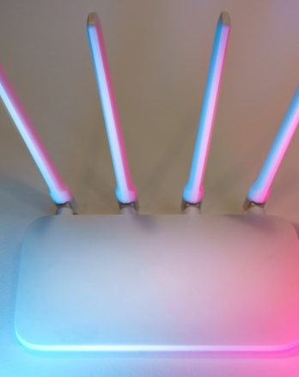
Интернет – самая известная глобальная компьютерная сеть.
Основой сети Интернет являются компьютерные узлы и каналы связи.
Узел - это мощный компьютер, постоянно подключённый к сети.
К узлам компьютерной сети подключаются абоненты - персональные компьютеры пользователей или локальные сети.
Организация, предоставляющая пользователям связь с Интернет через свои компьютеры, называется провайдером (provider - поставщик) сетевых услуг.
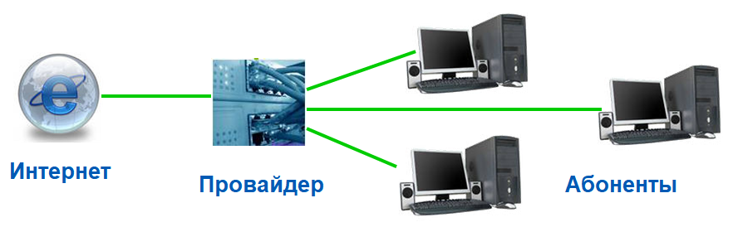

Важная характеристика компьютерной сети является скорость передачи информации (пропускная способность канала)
Скорость передачи информации – это количество информации, передаваемое за единицу времени (бит/с).

Сетевые протоколы — это набор правил и стандартов, которые определяют, как данные форматируются, передаются, обрабатываются и принимаются между различными устройствами по сети.
Файлы по сети передаются небольшими порциями — пакетами.
Передаваемые пакеты постепенно добираются до своего адресата, попадая с одного сервера на другой, причём на каждом сервере производится операция маршрутизации.
Маршрутизацию пакетов позволяет осуществлять протокол IP.
Так как пакеты передаются независимо друг от друга, каждый пакет может дойти до адресата по своему пути. На конечном пункте все пакеты собираются в один файл.
Если какого- либо пакета не хватает, компьютер-адресат посылает запрос на компьютер-отправитель с сообщением, какой пакет отсутствует. Нужный пакет заново посылается адресату. Установление надёжной передачи сетевых пакетов между двумя компьютерами обеспечивает протокол TCP.
ВСЕ СЕТИ, КОТОРЫЕ ПОДКЛЮЧАЮТСЯ К ИНТЕРНЕТУ, ИСПОЛЬЗУЮТ ДЛЯ СОЕДИНЕНИЯ ПРОТОКОЛЫ:
- TCP (Transmission Control Protocol) — транспортный протокол;
- IP (Internet Protocol) — протокол маршрутизации.
Как правило, эти протоколы используются вместе и практически неотделимы друг от друга. Поэтому для них используется термин протокол TCP/IP.

Адрес компьютера в сети
IP-адрес - это уникальный числовой идентификатор устройства в компьютерной сети, работающий по протоколу TCP/IP.
Например, 204.77.195.133
В двоичном коде IP-адрес состоит из 32 бит, которые делятся на 4 группы по 8 бит. Протокол IPv4: двоичный вариант 01010101.10001110.00010111.01100010
В большинстве случаев используется более удобная запись IP-адреса в виде четырёх разделённых точками десятичных чисел – от 0 до 255.
Тот же адрес в десятичном варианте: 85.142.23.98
ОБРАТИТЕ ВНИМАНИЕ: числа могут быть ТОЛЬКО в указанном отрезке: от 0до 255 включительно!
С помощью 8 бит модно закодировать любые комбинации из 0 и 1: от 00000000 до 11111111. Если перевести эти двузначные числа в десятичные, мы получим все числа от 0 до 255.

РЕШЕНИЕ ЗАДАЧ ЕГЭ ПО ДАННОЙ ТЕМЕ.

Задача. Петя записал IP-адрес школьного сервера на листке бумаги и положил его в карман куртки. Петина мама случайно постирала куртку вместе с запиской. После стирки Петя обнаружил в кармане четыре обрывка с фрагментами IP-адреса.
Эти фрагменты обозначены буквами А, Б, В и Г. Восстановите IP-адрес.
В ответе укажите последовательность букв, обозначающих фрагменты, в порядке, соответствующем IP-адресу.
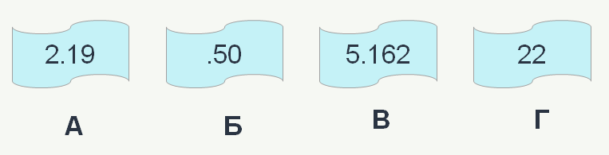
Решение:
1. Если мы ответим АБВГ, то у нас получится IP-адрес 2.19.505.16222, что будет неверным, потому что мы получили числа большие 255 (505 и 16222).
2. Комбинация ГАВБ даст нам адрес 222.195.162.50 . И это будет верный ответ, т.к. все 4 числа находятся в правильной диапазоне чисел (от 0 до 255)
ОТВЕТ: ГАВБ

Доменная система имён
Наряду с цифровыми IP-адресами в Интернете действует более удобная и понятная для пользователей доменная система имён (DNS — Domain Name System), благодаря которой компьютеры получают уникальные символьные адреса.
Домен – это группа компьютеров, объединенных по некоторому признаку.
Доменная система имеет иерархическую структуру. Полное доменное имя состоит из непосредственного имени домена и далее имён всех доменов, в которые он входит, разделённых точками.
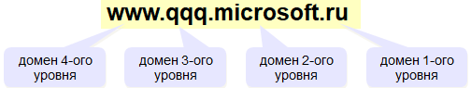
Домены 1-ого уровня (доменные зоны)
Вид организации | Страна
.com коммерческие организации | .ru Россия
.edu образование | .ua Украина
.gov правительство США | .by Белоруссия
.mil военные ведомства США | .uk Великобритания
.org, .net разные организации | .it Италия
.info информационные сайты | .jp Япония
.biz бизнес | .cn Китай

URL (Universal Resource Locator) адрес - это веб-адрес, который указывает уникальное, конкретное местоположение определенного ресурса в интернете.
URL (Uniform Resource Locator) – универсальный адрес документа в Интернете.
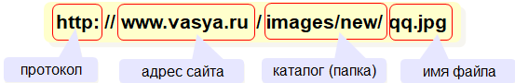

ШАБЛОН URL-адреса:
<Протокол > :// <сервер (сайт)> / <папка> / <имя_файла>

<Протокол > | :// | <сервер> | / | <папка> | / | <имя_файла>

Например, ftp :// oge / work / file.txt
https://kpolyakov.spb.ru/school/oge.htm

РЕШЕНИЕ ЗАДАЧ ОГЭ ПО ДАННОЙ ТЕМЕ.

Задача (https://kpolyakov.spb.ru/school/oge.htm).
Фотография Кремля хранится на компьютере по адресу C:\photo\kremlin.png. Данную фотографию переместили в каталог monuments сайта photo.ru, доступ к которому осуществляется по протоколу http. В таблице фрагменты адреса файла закодированы числами от 1 до 8. Запишите последовательность этих цифр, кодирующую адрес указанного файла в сети Интернет.
1) photo  2) .png  3) ://  4) monuments | 5) http  6) /  7) kremlin  8) ru
РЕШЕНИЕ:
1. используем шаблон
<Протокол > | :// | <сервер> | / | <папка> | / | <имя_файла>
http | :// | photo.ru | / | monuments | / | kremlin.png
5 | 3 | 1 8 | 6 | 4 | 6 | 7 2
Т.е. мы получили следующий адрес: http://photo.ru /monuments/kremlin.png
Или 531864672
ОТВЕТ: 531864672

САМОСТОЯТЕЛЬНО решите:
1. Файл preview.png был выложен в каталоге img на сайте alg.ru, доступ к которому осуществляется по протоколу ftp. В таблице фрагменты адреса файла закодированы числами от 1 до 8. Запишите последовательность этих цифр, кодирующую адрес указанного файла в сети Интернет.
1) / 2) preview
3) ftp 4) alg. 5) ru
6) img 7) .png 8) ://

2. Файл index.htm был выложен в каталоге contest на сайте enter.uk, доступ к которому осуществляется по протоколу https. В таблице фрагменты адреса файла закодированы числами от 1 до 8. Запишите последовательность этих цифр, кодирующую адрес указанного файла в сети Интернет.
1) :// 2) index 3) .uk
4) contest 5) https 6) /
7) enter 8) .htm

3. Доступ к файлу sotka.txt, находящемуся на сервере shk.org, осуществляется по протоколу http. Фрагменты адреса файла закодированы буквами от А до Ж. Запишите последовательность этих букв, кодирующую адрес указанного файла в сети Интернет.
A) .txt Б) :// B) http Г) shk Д) / Е) .org Ж) sotka

4. Файл book.png был выложен в Интернете по адресу http://booksclub.inf/book.png. Потом на сайте создали подкаталог author, а в нём — подкаталог 2023, и файл переместили в подкаталог 2023. Фрагменты нового и старого адресов файла закодированы цифрами от 1 до 9. Запишите последовательность этих цифр, кодирующую адрес файла в сети Интернет после перемещения.
1) http:/ 2) book 3) author 4) / 5) booksclub 6) ftp:/ 7) 2023 8) .inf 9) .png

ОТВЕТЫ к задачам:
1. 384516127
2. 517364628
3. ВБГЕДЖА
4. 14584347429

Поиск информации в Интернете.
ЛОГИЧЕСКИЕ ОПЕРАЦИИ В ЗАПРОСАХ
«|» используется для обозначения логической операции ИЛИ (будут найдены страницы, содержащие хотя бы одно из слов)
«&» используется для обозначения логической операции И (будут найдены страницы, содержащие все слова)
ЗАДАЧА
В таблице приведены запросы к поисковому серверу. Для обозначения логической операции ИЛИ в запросах используется символ |, а для логической операции И – символ &.
1 | Франция | Испания | История
2 | Франция & Карта & История
3 | Франция | История
4 | Франция & История
Изобразите графически количество страниц, которые найдёт поисковый сервер по каждому запросу. Расположите номера запросов в порядке убывания количества страниц
РЕШЕНИЕ:
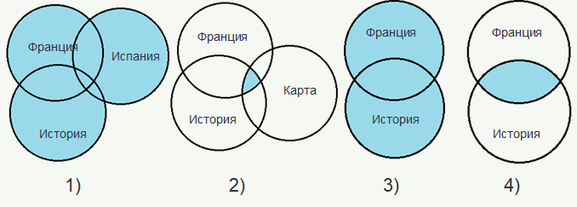

ОТВЕТ: 1 3 4 2

ОЦЕНКА МОЩНОСТИ МНОЖЕСТВА
Пользуясь диаграммами Эйлера — Венна, можно дать оценку мощности (количество элементов) множеств, полученных из двух или трёх базовых множеств.
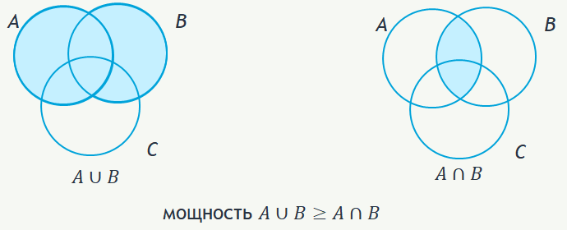
Чтобы найти количество элементов объединения множеств А и В, надо сложить количество элементов множества А и количество элементов множества В и из суммы вычесть количество элементов пересечения множеств А и В:
|А $∪$ В| = |A| + |B| – |А $∩$В|.

ЗАДАЧА.
В таблице приведены запросы к поисковому серверу и количество найденных по ним страниц некоторого сегмента сети Интернет.
Запрос | Найдено страниц (в тыс.) |  | Номера множеств (см. рисунок)
Ахтуба | 120 | А | 1+2
Ахтуба & Ветлуга | 30 | А$∩$В | 2
Ахтуба | Ветлуга | 280 | А$∪$B | 1+2+3
1) Какое количество страниц (в тысячах) будет найдено по запросу Ветлуга?
2) На каком количестве страниц рассматриваемого сегмента сети Интернет будет упоминаться Ахтуба, но не будет упоминаний о Ветлуге?
Считается, что все запросы выполнялись практически одновременно, так что набор страниц, содержащих все искомые слова, не изменялся за время выполнения запросов.
РЕШЕНИЕ

1. По формуле имеем: 280 = 120 +В – 30 ⇒ В=280-120+30=190
2. 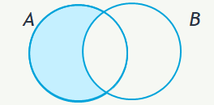
2
1
3
Вариант 1.
Необходимо найти множество под номером 1 на рисунке.
А (1+2) – множество Ахтуб (страницы, которые содержат слово Ахтуб),
В (2+3)– множество Ветлуга (страницы, которые содержат слово Ветлуга),
номер 1 – множество страниц, которые содержат только слово Ахтуб (слова Ветлуга – не содержат)
номер 2 – пересечение множеств А и В, страницы, которые содержат и слово Ахтуб, и слово Ветлуга
номер 3 - множество страниц, которые содержат только слово Ветлуга (слова Ахтуб– не содержат)
Чтобы найти множество 1, надо из множества А=1+2 вычесть множество А$∩$В (номер 2) = вырезаем из круга А кусок из множества В:
120-30=90
Или
Вариант 2.
Из объединения множеств А и В (А$∪$B , т.е. 1+2+3) вычесть множество В (2+3)
280 - 190 = 90
(1+2+3)-(2+3)=(1)
ОТВЕТ: 190; 90
ЗАДАЧА.
Ниже приведены запросы и количество страниц, которые нашел поисковый сервер по этим запросам в некотором сегменте Интернета:
Запрос | Найдено  страниц | Номера множеств  (см. рисунок)
Колбочка | 52 | (1+2)
Бутылочка | 78 | (2+3+4)
Палочка | 63 | (4+5)
Колбочка | Бутылочка | Палочка | 149 | (1+2+3+4+5)
Колбочка &Бутылочка | 19 | (2)
Колбочка & Палочка | 0 | - НЕ ПЕРЕСЕКАЮТСЯ
Сколько страниц будет найдено по запросу Бутылочка & Палочка ?
РЕШЕНИЕ
5
П
К
4
2
1
В задаче требуют найти множество под номером 4
Б
3
1) сложим первые три множества, получим
(1+2)+(2+3+4)+(4+5)=(1+2*2+3+4*2+5)
52 + 78 + 63 = 193
2) вычтем из найденного множества множество (1+2+3+4+5):
(1+2*2+3+4*2+5)-(1+2+3+4+5)= (2+4)
193 - 149 = 44
3) вычтем из (2+4) множество (2), получим: (2+4)-(2) = (4)
44 -19 = 25

Задачу можно решить и в другой последовательности. Например, найти отдельно множество (5), затем вычесть его из множества (4+5)
1) (1+2) - (2)=(1)
52 -19=33
2) (1)+(2+3+4)=(1+2+3+4)
3 3 + 78 =111
3) (1+2+3+4+5)-(1+2+3+4)=(5)
149 - 111 =38
4) (4+5)-(5)=(4)
63 - 38 = 25
ОТВЕТ: 25

САМОСТОЯТЕЛЬНО решить:
1. Ниже приведены запросы и количество страниц, которые нашел поисковый сервер по этим запросам в некотором сегменте Интернета:
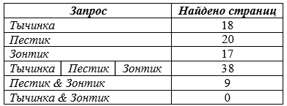
Сколько страниц будет найдено по запросу Тычинка & Пестик ?

2. Ниже приведены запросы и количество страниц, которые нашел поисковый сервер по этим запросам в некотором сегменте Интернета:
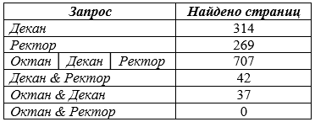
Сколько страниц будет найдено по запросу Октан ?

3. Ниже приведены запросы и количество страниц, которые нашел поисковый сервер по этим запросам в некотором сегменте Интернета:
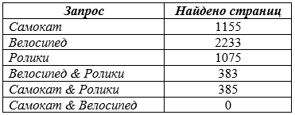
Сколько страниц будет найдено по запросу Самокат │ Велосипед │ Ролики ?

4. В языке запросов поискового сервера для обозначения логической операции «ИЛИ» используется символ «|», а для логической операции «И» — символ «&». В таблице приведены запросы и количество найденных по ним страниц некоторого сегмента сети Интернет:
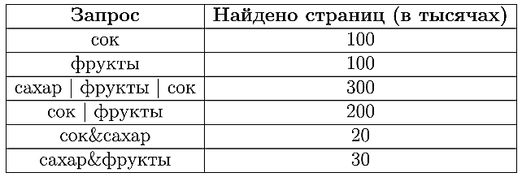
Сколько страниц будет найдено по запросу сахар?

Ответы:
1. 8
2. 203
3. 3695
4. 150

Практическая работа 1 «Создание веб-страниц»
ТЕОРИЯ.
WEB-САЙТЫ И WEB-СТРАНИЦЫ
Публикации во Всемирной паутине реализуются в форме Web-сайтов. Web-сайт по своей структуре напоминает журнал, который содержит информацию, посвященную какой-либо теме или проблеме. Как журнал состоит из печатных страниц, так и Web-сайт состоит из компьютерных Web-страниц.
Сайт является интерактивным средством представления информации.
Интерактивный сайт — это веб-ресурс, в котором пользователь участвует в процессе: отвечает на вопросы, кликает по элементам, заполняет формы, взаимодействует с интерфейсом.
Интерактивный контент может быть представлен в виде видеороликов, электронных книг, калькуляторов, оценочных заданий, инфографики и викторин . JavaScript — это язык программирования, который добавляет интерактивность веб-сайтам . С его помощью можно управлять практически чем угодно — проверкой данных в формах, функциональностью кнопок, игровой логикой, динамическим оформлением, обновлением анимации и многим другим.
Web-сайт состоит из Web-страниц, объединениях гиперссылками.
Гиперссылки обеспечивают возможность пользователю свободно перемещаться по страницам сайта.
Web-сайты являются мультимедийными, могут содержать:
- текст
- иллюстрации,
- анимацию,
- звуковую- и
- видеоинформацию
- динамические объекты (исполнимые модули), созданные с использованием сценариев на языках JavaScript и VBScript или элементов управления ActiveX.
Расположенные на сайте управляющие элементы (например, кнопки) позволяют пользователю запускать те или иные динамические объекты.
Создание Web-сайтов реализуется с использованием языка разметки гипертекстовых документов HTML. Технология HTML состоит в том, что в обычный текстовый документ вставляются управляющие символы (тэги) и в результате мы получаем Web-страницу. Браузер при загрузке Web-страницы представляет ее на экране в том виде, который задается тэгами.
Документ HTMLсоздается в простых текстовых редакторах, например, в Блокноте.
При сохранении документа НУЖНО после имени ввести .htm
Например, file1.htm

ОСНОВЫ ЯЗЫКА HTML
HTML (произносится «эйч-ти-эм-эл», допустимо также произношение «аш-тэ-эм-элъ») - это аббревиатура английских слов: Hyper Text Markup Language.
Язык HTML - язык разметки гипертекста.
HTML был разработан для того, чтобы, создавая документ, можно было не думать о различии в программном и аппаратном обеспечении компьютеров, на которых этот документ будет просматриваться.
Тег - инструкция к браузеру, указывающая способ отображения текста.
Тег всегда начинается со знака «меньше» (<) и заканчивается знаком «больше» (>). Прописные и строчные буквы при написании тегов не различаются.
Существуют два типа тегов: парные и непарные.
Парный тег влияет на текст с того места, где употреблен, до того места, где указан признак окончания его действия, а им служит тот же самый тег, только начинающийся с символа слэш «/».
Кроме того, теги делятся на категории по выполняемым ими функциям: структурные теги, теги форматирования абзацев, символов, определения гиперссылок, включения графики и др.

СТРУКТУРНЫЕ ТЕГИ
<HTML> </HTML> указывает браузеру, что далее следует HTML-файл. Этот тег как бы обрамляет документ. Весь текст должен находиться внутри этого тега. Далее надо разбить документ на две части: заголовок и собственно текст.
<HEAD> </HEAD> Внутри этого тега должен находиться заголовок документа, состоящий из нескольких частей, основным из которых является заголовок окна.
<TITLE> </TITLE> - тег заголовка окна. Он пишется внутри тегов <HEAD></HEAD>
<BODY> </BODY> Внутри этого тега пишется то, что будет доступно в области просмотра браузера. Этот тег может иметь несколько параметров, описывающих цвет фона окна просмотра, рисунок в нем, цвет текста и т. д.

ТЕГИ УПРАВЛЕНИЯ ВНЕШНИМ ВИДОМ WEB-ДОКУМЕНТА
<Р></Р> Тег «параграф» отделяет абзацы друг от друга, ставится в начале и, если необходимо, в конце абзаца (</Р> не является обязательным). В соответствии с международным стандартом абзацы разделяются пустыми строками и не имеют красной строки. Параметр align=(left, center, right) служит для выравнивания абзаца.

<BR> Следующее за этим тегом содержание HTML-файла будет просто начинаться с новой строки.

<HR> Этот тег указывает на то, что браузер должен отобразить горизонтальную линию, идущую через весь экран, он может иметь несколько параметров, задающих ширину и цвет линии.
Параметры:
- align – выравнивание (align=left (center, right, justify)), noshape – отключает тень,
- size –толщина в пикселях,
- width – ширина в процентах от ширины окна.
Например, <HR size=3>

<НN></HN> Тег, определяющий заголовок документа. После буквы Н указывается вид заголовка от 1 до 6. Чем меньше цифра, тем больше шрифт, отображающий заголовок.
Параметр align=(left, center, right) задает выравнивание заголовка.
Например, <H2 align=center> Виды треугольников </H2>

ТЕГИ ФОРМАТИРОВАНИЯ СИМВОЛОВ
<В> </B> Слово, заключенное в этот тег, будет отображено жирным шрифтом.
<I> </I> Слово, заключенное в этот тег, будет отображено курсивом.
<U> </U> Слово, заключенное в этот тег, будет отображено подчеркнутым шрифтом.
<SUP></SUP> Степень (для математических выражений а2 + b2= с2).

<FONT></FONT> Изменение шрифта, цвета и размера букв. Параметры:
- size размер букв (принимает значение от 1 до 7, причем стандартный - 3),
- color - цвет букв (цвет можно прописывать словом или кодом, например, color=red или color=#FF0000),
- face - название шрифта.
Например:
<FONT face="Arial" color=blue size=7>Д</FONT>
<FONT size=3>o6po пожаловать! </FONT>

Вставка изображений.
Для вставки изображения используется тэг <IMG> с атрибутом SRC, который указывает на место хранения файла на локальном компьютере или в Интернете:
- Если файл находится на локальном компьютере в том же каталоге, что и файл Web-страницы, то в качестве значения атрибута SRC достаточно указать только имя файла. Например, <IMG SRC=bools.gif>;
- Если файл находится в другом каталоге на данном локальном компьютере, то значением атрибута должно быть полное имя файла, включая путь к нему в иерархической файловой системе. Например, <IMG SRC=C:\FOTO\bools.gif>;
- Если файл находится на удаленном сервере в Интернете, то должен быть указан URL-адрес этого файла.
Например, <IMG SRC=http://www.server.ru/computer.gif>

Положение рисунка относительно текста.
Расположить рисунок относительно текста различными способами позволяет атрибут ALIGN тэга <IMG>, который может принимать пять различных значений:
- TOP (верх),
- MIDDLE (середина),
- BOTTOM (низ),
- LEFT (слева) и
- RIGHT (справа).
Например, для того чтобы рисунок располагался по правому краю текста, тэг вставки изображения должен принять следующий вид: <IMG SRC=bools.gif ALIGN=right>.

Размер картинки.
Используются атрибуты WIDTH и HEIGHT – ширина и высота рисунка в пикселях. Значениями этих атрибутов надо задавать реальные размеры картинки.
Например, <IMG SRC=bools.gif ALIGN=right WIDTH=230 HEIGHT=300>
Еще два атрибута тэга <IMG>:
- BORDER – задает толщину рамки вокруг картинки;
- HSPACE и VSPACE – горизонтальные и вертикальные поля вокруг картинки, для того чтобы текст слишком не прижимался к картинке.

Цветовое оформление Web-страницы задают атрибуты тега <BODY>.
- атрибут BGCOLOR (цвет фона) задает однотонный цвет фона Web-страницы
- атрибут TEXT (цвет текста) задает цвет текста.
- атрибут BACKGROUND - в качестве фона страницы устанавливает графический файл. Если фоновая картинка меньше величины странички она будет циклически повторяться по горизонтали и вертикали.
Например, <BODY bgcolor =#FFFFCC background=fon.jpg text=#993300>.
Чтобы текст хорошо читался, цвета на странице подбирают контрастирующие по яркости: пастельный фон – темный текст, или темный фон – светлый текст.

ГИПЕРССЫЛКИ НА WEB-СТРАНИЦЕ
Для вставки гиперссылки в Web-страницу используется парный тег <A></A> с обязательным атрибутом HREF:
<A HREF=”URL-Адрес”>Указатель ссылки</A>
Например, <A HREF=”file2.htm”> Cсылка на файл 2 </A>

ПРАКТИКА
Создание HTML-файла.
Для создания сайта нам понадобиться рабочая папка, в которой мы будем размещать все наши файлы.
1. Создайте папку с именем «Сайтостроение» в папке с вашей фамилией, которая находится в Моих документах (Мои документы\Фамилия\Сайтостроение\).
2. В папке «Сайтостроение» создайте текстовый файл (Файл → Создать → Текстовый файл). Двойным щелчком по файлу откройте его.
3. Сохраните файл под именем ПР1Фамилия.htm (где Фамилия – это ваша фамилия), используя команду Файл → Сохранить как…
Не закрывая Блокнот, перейдите в папку «Сайтостроение» - теперь в ней два файла, один из которых имеет пиктограмму в виде синей буквы e. Это и есть файл web-странички, который распознается и открывается браузером:
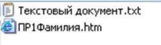
Файл ПР1Фамилия.htm откройте двойным щелчком. Файл откроется в браузере, которые установлен на вашем компьютере.
4. Перейдите в Блокнот и наберите следующий текст:
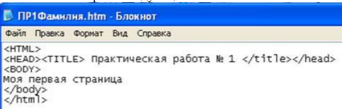
5. Сохраните файл (Файл → Сохранить)
6. Перейдите в Браузер и обновите документ, нажав на кнопку  на панели инструментов или выполнив команду Вид → Обновить (F5). Вы получите следующий результат:
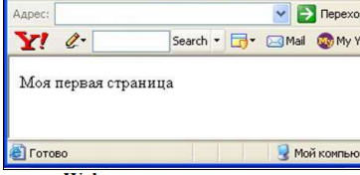

7. Изменим форматирование текста: каждое слово выведем разным цветом и размером. Для этого вставим соответствующие теги форматирования перед и после слов.
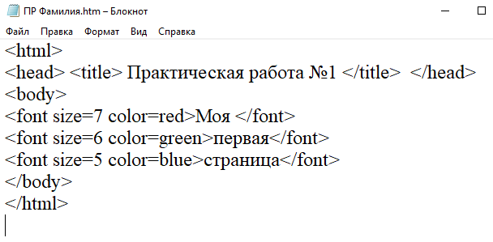
Сохраните в Блокноте изменения (CTRL+C). В браузере выполните обновление страницы (F5).
Результат:
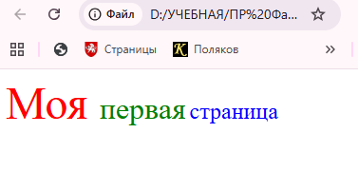
8. Теперь расположим каждое слово с новой строки и применим к ним различное выравнивание. Для этого добавим тег <p> с параметром align перед каждым словом.
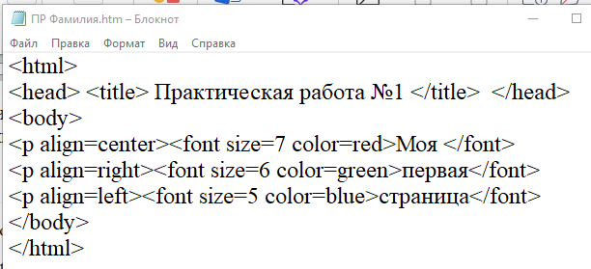
Сохраните изменения в Блокноте и обновите страницу в браузере. Результат:
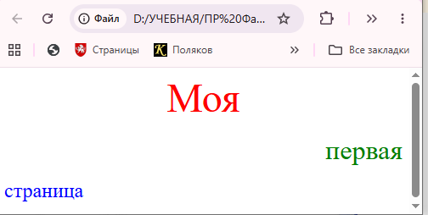
9. Добавим разделительную линию между первым и вторым словом – вставим между словами тег <hr>
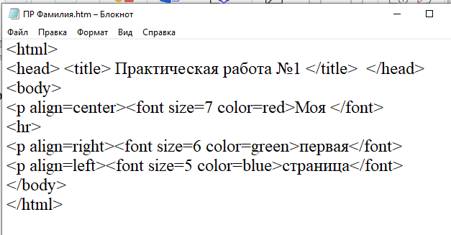
Результат:
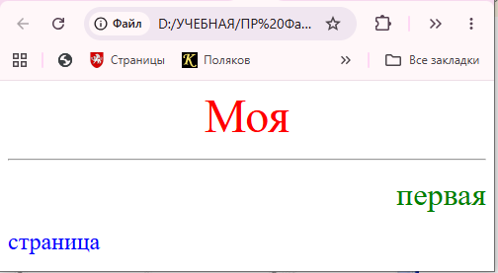
10. В слове «МОЯ» первую букву сделаем большой и золотым цветом
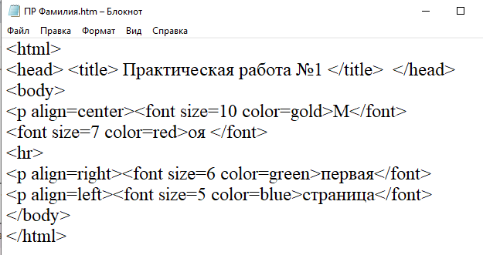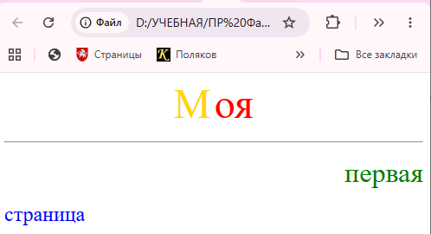
11. Вставим картинку после текста (файл-картинка СОХРАНЕН В ТОЙ ЖЕ ПАПКЕ, что и веб-страница).
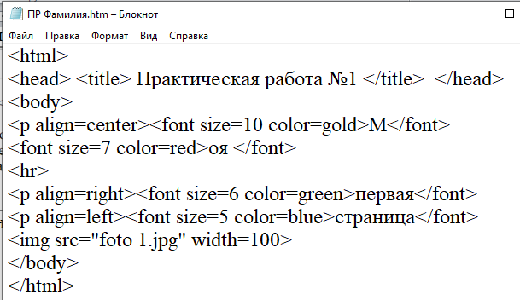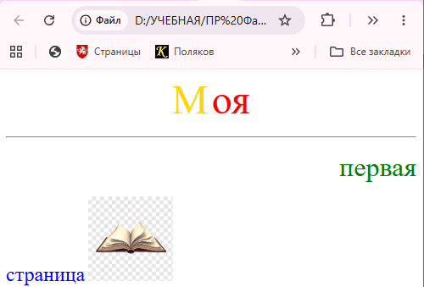
НЕ ЗАБЫВАЕМ после каждого изменения в Блокноте (в коде) СОХРАНЯТЬ код и ОБНОВЛЯТЬ страницу в браузере!!!
12. Поменяем фон страницы:
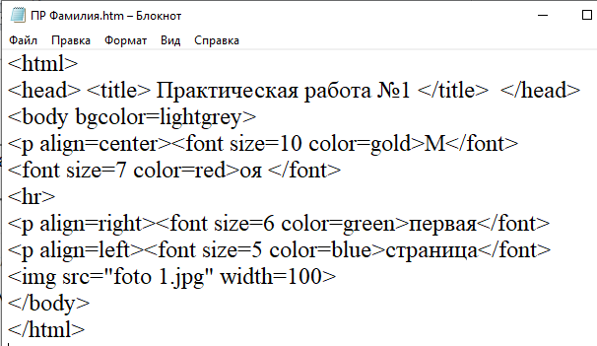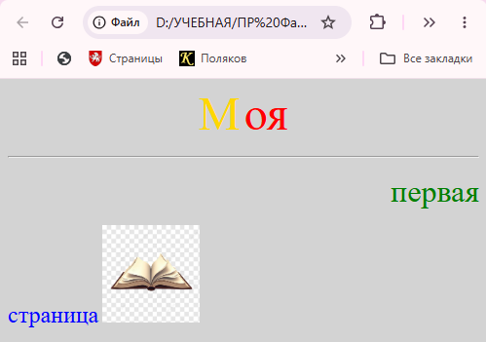

САМОСТОЯТЕЛЬНО попробуйте создать веб-страницу по образцу:
Создайте новый файл index.htm. В созданном файле сформируйте Web-страницу «Компьютер»
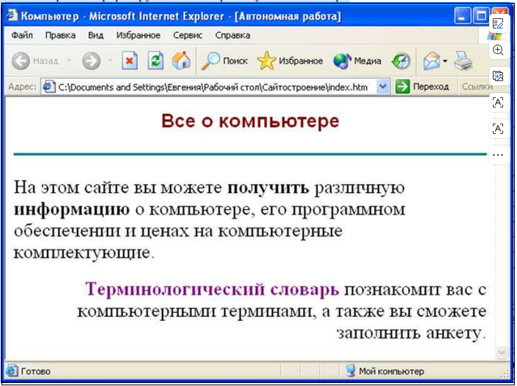

Добавьте цвет фона и любую картинку с компьютером.
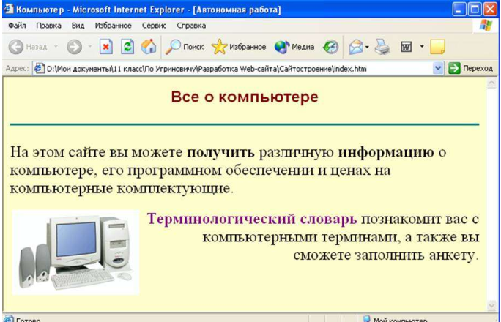

<HTML> </HTML> | Начало и конец страницы
<BODY> </BODY> | Начало и конец тела страницы
Bgcolor=”цвет” | Цвет фона
Background=”путь к файлу фона” | Рисунок фона
<HR> | Горизонтальная линия
size=толщина в пикселях | Толщина линии в пикселях
width=длина в пикселях | Длина в пикселях
Width=длина в процентах % | Длина в процентах %
Align=”left” | Выравнивание слева
Align=”center” | Выравнивание по центру
Align=”right” | Выравнивание справа
Align=”justify” | Выравнивание по ширине
<H1> </H1> | Заголовок шестого уровня
Align=”left” | Выравнивание слева
Align=”center” | Выравнивание по центру
Align=”right” | Выравнивание справа
Align=”justify” | Выравнивание по ширине
<H2> </H2> … <H6> </H6> | Уровни заголовков
<P> </P> | Абзац
Align=”left” | Выравнивание слева
Align=”center” | Выравнивание по центру
Align=”right” | Выравнивание справа
Align=”justify” | Выравнивание по ширине
<BR> | Принудительный переход на новую строку
<CENTER> </CENTER> | Центрирование текста
<B> </B> | Полужирное начертание
<I> </I> | Курсив
<U> </U> | Подчеркнутое начертание
<FONT> </FONT> | Определение типа, размера, цвета шрифта
Size=число | Размер шрифта
Color=”цвет” | Цвет шрифта
Face=”тип” | Тип шрифта
<A href=”адрес ссылки”> текст </a> | Вставка гиперссылки
<IMG SRC=”адрес рисунка”> | Вставка рисунка
Align=”left” | Выравнивание слева
Align=”middle” | Выравнивание по центру
Align=”right” | Выравнивание справа
Align=”top” | Выравнивание по верхнему ряду
Border=число пикселей | Ширина рамки
Height=высота в пикселях | Высота рисунка
Width=ширина в пикселях | Ширина рисунка
<UL> <LI> </UL> | Ненумерованный список
<OL> <LI> </OL> | Нумерованный список
<DL> <DT> <DD> </DL> | Список с определениями
<TABLE> </TABLE> | Вставка таблицы
Align=”left” | Выравнивание таблицы слева
Align=”center” | Выравнивание таблицы по центру
Align=”right” | Выравнивание таблицы справа
Width=ширина в пикселях | Ширина таблицы в пикселях
Width=ширина в процентах | Ширина таблицы в процентном отношении к ширине страницы в окне броузера
Border=ширина | Ширина боковой грани
Bgcolor=”цвет” | Цвет фона всей таблицы
Background=”файл” | Рисунок фона
<Caption> </Caption> | Заголовок таблицы
Align=”top” | Заголовок над таблицей
Align=”bottom” | Заголовок под таблицей
Align=”right” | Заголовок вверху справа
Align=”left” | Заголовок вверху слева
<TR> | Создание строки таблицы
<TH> | Заголовок столбца таблицы
<TD> | Определение ячейки таблицы
<FRAMESET> <FRAME> </FRAMESET> | Создание фреймов
Cols=число, число | Деление области страницы по вертикали (число в пикселях или в процентах)
Rows=число, число | Деление области страницы по горизонтали (число в пикселях или в процентах)
<frame src=”имя файла.html” name=”имя фрейма”> | Ссылка на файл, который необходимо отразить в указанном фрейме

Таблица базовых цветов BgColor
Aliceblue  F0F8FF | Antiquewhite  FAEBD7 | Aqua  00FFFF | Aquamarine  7FFFD4
Azure  F0FFFF | Beige  F5F5DC | Bisque  FFE4C4 | Black  000000
Blanchedalmond  FFEBCD | Blue  0000FF | Blueviolet  8A2BE2 | Brown  A52A2A
Burlywood  DEB887 | Cadetblue  5F9EA0 | Chartreuse  7FFF00 | Chocolate  D2691E
Coral  FF7F50 | Cornflowerblue  6495ED | Cornsilk  FFF8DC | Crimson  DC143C
Cyan  00FFFF | Darkblue  00008B | Darkcyan  008B8B | Darkgoldenrod  B8860B
Darkgray  A9A9A9 | Darkgreen  006400 | Darkkhaki  BDB76B | Darkmagenta  8B008B
Darkolivegreen  556B2F | Darkorange  FF8C00 | Darkorchid  9932CC | Darkred  8B0000
Darksalmon  E9967A | Darkseagreen  8FBC8F | Darkslateblue  483D8B | Darkslategray  2F4F4F
Darkturquoise  00CED1 | Darkviolet  9400D3 | deeppink  FF1493 | Deepskyblue  00BFFF
Dimgray  696969 | Dodgerblue  1E90FF | Firebrick  B22222 | Floralwhite  FFFAF0
Forestgreen  228B22 | Fuchsia  FF00FF | Gainsboro  DCDCDC | Ghostwhite  F8F8FF
Gold  FFD700 | Goldenrod  DAA520 | Gray  808080 | Green  008000
Greenyellow  ADFF2F | Honeydew  F0FFF0 | Hotpink  FF69B4 | Indianred  CD5C5C
Indigo  4B0082 | Ivory  FFFFF0 | Khaki  F0E68C | Lavendar  E6E6FA
Lavenderblush  FFF0F5 | Lawngreen  7CFC00 | Lemonchiffon  FFFACD | Lightblue  ADD8E6
Lightcoral  F08080 | Lightcyan  E0FFFF | Lightgoldenrodyellow  FAFAD2 | Lightgreen  90EE90
Lightgrey  D3D3D3 | Lightpink  FFB6C1 | Lightsalmon  FFA07A | Lightseagreen  20B2AA
Lightskyblue  87CEFA | Lightslategray  778899 | Lightsteelblue  B0C4DE | Lightyellow  FFFFE0
Lime  00FF00 | Limegreen  32CD32 | Linen  FAF0E6 | Magenta  FF00FF
Maroon  800000 | Mediumauqamarine  66CDAA | Mediumblue  0000CD | Mediumorchid  BA55D3

Mediumpurple  9370D8 | Mediumseagreen  3CB371 | Mediumslateblue  7B68EE | Mediumspringgreen  00FA9A
Mediumturquoise  48D1CC | Mediumvioletred  C71585 | Midnightblue  191970 | Mintcream  F5FFFA
Mistyrose  FFE4E1 | Moccasin  FFE4B5 | Navajowhite  FFDEAD | Navy  000080
Oldlace  FDF5E6 | Olive  808000 | Olivedrab  688E23 | Orange  FFA500
Orangered  FF4500 | Orchid  DA70D6 | Palegoldenrod  EEE8AA | Palegreen  98FB98
Paleturquoise  AFEEEE | Palevioletred  D87093 | Papayawhip  FFEFD5 | Peachpuff  FFDAB9
Peru  CD853F | Pink  FFC0CB | Plum  DDA0DD | Powderblue  B0E0E6
Purple  800080 | Red  FF0000 | Rosybrown  BC8F8F | Royalblue  4169E1
Saddlebrown  8B4513 | Salmon  FA8072 | Sandybrown  F4A460 | Seagreen  2E8B57
Seashell  FFF5EE | Sienna  A0522D | Silver  C0C0C0 | Skyblue  87CEEB
Slateblue  6A5ACD | Slategray  708090 | Snow  FFFAFA | Springgreen  00FF7F
Steelblue  4682B4 | Tan  D2B48C | Teal  008080 | Thistle  D8BFD8
Tomato  FF6347 | Turquoise  40E0D0 | Violet  EE82EE | Wheat  F5DEB3
White  FFFFFF | Whitesmoke  F5F5F5 | Yellow  FFFF00 | YellowGreen  9ACD32

